МИНИСТЕРСТВО НАУКИ И ВЫСШЕГО ОБРАЗОВАНИЯ
РОССИЙСКОЙ ФЕДЕРАЦИИ
Федеральное государственное автономное
образовательное учреждение высшего образования
‹‹СЕВЕРО-КАВКАЗСКИЙ ФЕДЕРАЛЬНЫЙ УНИВЕРСИТЕТ››
Институт перспективной инженерии
Департамент цифровых, робототехнических систем и электроники

Дисциплина «Информационные технологии и программирование»

Отчет по лабораторной работе №4
«JavaScript. Основы»

Выполнил студент группы
ПИЖ-б-о-26-2
Москвитин Владимир Русланович
Проверила
К.п.н., доцент Альбекова З.М.

г. Ставрополь, 2026 г.

Цель работы: Сформировать навыки работы с JavaScript: подключение скриптов, переменные, типы данных, условия, циклы, функции, массивы, объекты, работа с DOM, обработка событий, изменение стилей элементов.

Теоретическая часть
JavaScript – язык программирования, который делает веб-страницы
интерактивными. Он выполняется в браузере пользователя (на стороне
клиента) и позволяет реагировать на действия пользователя, изменять
содержимое страницы, отправлять запросы на сервер.

Способы подключения JavaScript:
1. Встроенный – внутри тега <script> в HTML.
2. Внешний – через <script src="script.js"></script>.

Основные типы данных
− number – числа (целые и с плавающей точкой): let age = 25; let price =
9.99;
− string – строки: let name = "Иван"; let city = 'Москва';
− boolean – логический тип (true/false): let isActive = true;
− undefined – переменная объявлена, но не имеет значения.
− null – переменная имеет "пустое" значение.
− object – объекты и массивы.
− symbol – уникальный идентификатор.
− bigint – целые числа произвольной длины.

Практическая часть
Ссылка на github: https://

Вариант 8. Создайте <div> с границей (border: 2px solid black).
Добавьте кнопку "Изменить рамку". При нажатии цвет границы меняется на
красный, толщина — на 5px.

<!DOCTYPE html>
<html lang="ru">
<head>
<meta charset="UTF-8">
<meta name="viewport" content="width=device-width, initial-scale=1.0">
<title>Карточка студента</title>
<!-- Подключение внешнего файла стилей -->
<link rel="stylesheet" href="styles.css">
</head>
<body>
<!-- Заголовок первого уровня: ФИО -->
<h1>Москвитин Владимир Русланович</h1>
<!-- Абзац с информацией об учебном заведении -->
<p class="institution">СКФУ, группа ПИЖ-б-о-26-2</p>
<!-- Основной блок-карточка -->
<div class="card">
<!-- Аватар -->
<img src="avatar.jpg" alt="Фото студента" class="avatar">
<!-- Подзаголовок -->
<h2>Обо мне</h2>
<!-- Описание -->
<p>
Увлекаюсь веб-разработdкой, программированием на Python
и спортом. Люблю изучать новые технологии и работать
над учебными проектами.
</p>
<!-- Список любимых предметов -->
<ul>
<li>Веб-программирование</li>
<li>Базы данных</li>
<li>Алгоритмы и структуры данных</li>
</ul>
<!-- Ссылка на любимый сайт -->
<a href="https://developer.mozilla.org/ru/" target="_blank">
Мой любимый сайт - MDN Web Docs
</a>
</div>
</body>
</html>

Styles

body {
font-family: Arial, sans-serif;
background-color: #b4b4b4;
color: #302c2c;
margin: 0;
padding: 30px;
}
/* ===== Заголовок h1 ===== */
h1 {
text-align: center; /* выравнивание по центру */
text-transform: uppercase; /* верхний регистр */
color: #1a237e;
font-family: Arial;
letter-spacing: 1px;
text-shadow: 1px 1px 3px rgba(0, 0, 0, 0.3); /* тень текста */
}
/* ===== Абзац с учебным заведением ===== */
.institution {
text-align: center;
font-size: 18px;
color: #555;
margin-bottom: 30px;
}
/* ===== Карточка ===== */
.card {
width: 400px; /* ширина карточки */
margin: 0 auto; /* горизонтальное центрирование */
padding: 25px; /* внутренние отступы */
background-color: #cbffe9; /* фон */
border-radius: 15px; /* скругление углов */
box-shadow: 0 4px 15px rgba(0, 0, 0, 0.15); /* тень блока */
text-align: center; /* выравнивание содержимого */
}
/* ===== Аватар ===== */
.avatar {
width: 150px;
height: 150px;
border-radius: 50%; /* круглая форма */
border: 3px solid #1a237e; /* рамка */
object-fit: cover; /* сохранение пропорций */
display: block;
margin: 0 auto 15px; /* центрирование + отступ снизу */
}
/* ===== Подзаголовок h2 ===== */
.card h2 {
color: #1a237e;
font-size: 22px;
margin-bottom: 10px;
}
/* ===== Абзац внутри карточки ===== */
.card p {
line-height: 1.5; /* межстрочный интервал */
font-size: 18px;
margin-bottom: 15px;
}
/* ===== Список ===== */
.card ul {
list-style: none; /* убираем маркеры */
padding: 0;
margin-bottom: 20px;
}
.card ul li {
background-color: #e8eaf6;
padding: 8px 12px;
margin-bottom: 6px;
border-radius: 6px;
font-size: 15px;
}
/* ===== Ссылка ===== */
.card a {
color: #1a237e;
text-decoration: none; /* убираем подчёркивание */
font-weight: bold;
transition: color 0.3s; /* плавная смена цвета */
}
.card a:hover {
color: #e53935; /* цвет при наведении */
text-decoration: underline;
}

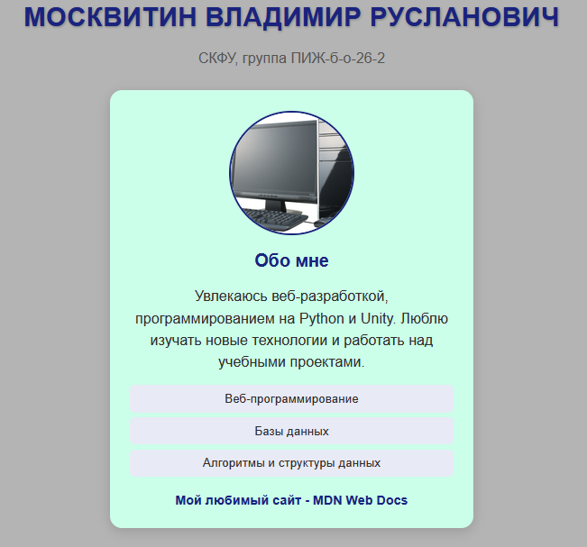

Ответы на контрольные вопросы

1. Как подключить внешний JavaScript-файл к HTML?

через <script src="script.js"></script>.

2. Какие типы данных существуют в JavaScript?

number – числа (целые и с плавающей точкой): let age = 25; let price =
9.99;
− string – строки: let name = "Иван"; let city = 'Москва';
− boolean – логический тип (true/false): let isActive = true;
− undefined – переменная объявлена, но не имеет значения.
− null – переменная имеет "пустое" значение.
− object – объекты и массивы.
− symbol – уникальный идентификатор.
− bigint – целые числа произвольной длины.

3. Что такое переменная? Как её объявить?

Переменная – определенный тип данных
let – переменная, значение которой может изменяться. Область
видимости – блок.
− const – константа, значение не может быть переопределено. Область
видимости – блок.
− var – устаревший способ объявления (область видимости – функция).

4. Как обработать событие клика на кнопке?

С помощью addEventListener('click', функция)

5. Как изменить содержимое элемента на странице?

• element.textContent – текстовое содержимое.
• element.innerHTML – HTML-содержимое.
• element.classList.add('class'), .remove('class'), .toggle('class').

6. Что такое массив? Как добавить элемент в конец массива?

Массив - это упорядоченная коллекция элементов, где каждый элемент имеет свой числовой индекс
Добавить элемент в конец массива можно с помощью push

7. Что такое функция? Как объявить и вызвать функцию?

Функция – это блок кода, который можно выполнить многократно.
// Объявление функции
function имя(параметры) {
// код
return результат;
}
Имя(значения) – вызов функции

8. Как получить текущую дату и время?

new Date().toLocaleDateString()

9. Как проверить, содержит ли строка подстроку?

Можно использовать метод includes()

10. Что такое объект event и для чего он используется?

Объект event используется чтобы получать всю нужную информацию об определённом произошедшем событии

11. Чем отличается == от ===?

== это равно с приведением типов, а === это строгое
равенство

12. Какие циклы вы знаете? Приведите примеры.

− while – выполняется, пока условие истинно.
− do...while – выполняется хотя бы один раз.
− for – классический цикл со счётчиком.
− for...of – перебор значений массива.
− for...in – перебор свойств объекта.

for (let i = 0; i < 10; i++) {
console.log(i);
}

13. Что такое DOM? Как выбрать элемент на странице?

DOM (Document Object Model) – объектное представление HTMLдокумента.

14. Как добавить класс элементу?
15. Что такое addEventListener и для чего он используется?

Вывод

Сформировали навыки работы с JavaScript: подключение скриптов,
переменные, типы данных, условия, циклы, функции, массивы, объекты,
работа с DOM, обработка событий, изменение стилей элементов.

